阳光体育大课间 充实生活每一天
为了树立全体师生“阳光体育大课间, 充实生活每一天”的健康理念，全面实施《学生体质健康标准》，积极开展“阳光体育活动。”进步培养教师和学生积极主动的进行体育锻炼的习惯，提高全体师生的身体健康素质和体育文化素养，以此促进学校校风，学风更加健康地发展，我校在阳光体育活动中开展了扎实有效的工作，取得了初步成效。现将2021-2022学年大课间相关活动方案布置如下：
- 进场路线
请教学楼一楼6个班级班主任老师组织学生从教学楼
④

③

②

①
中间过道向北经办公楼到操场①号门进入操场；
请教学楼二楼6个班级班主任老师组织学生从教学楼
中间过道向北经办公楼二楼西楼梯下楼到②号门进入操场；
请教学楼三楼6个班级班主任老师组织学生从教学楼
西楼梯下楼到③号门进入操场；
请教学楼四楼5个班级班主任老师组织学生从教学楼中间过道经实验楼中间楼梯下楼到④号门进入操场。
- 场地位置
我校小学部目前共23个班，操场有46路纵队点，每班同学以两路纵队按点站立。
- 内容安排
内容套餐一（星期一、三、五）：啦啦操+武术操+迎面接力跑（夏）/绕场地慢跑（冬）；
内容套餐二（星期二、四）：啦啦操+武术操+迎面接力跑（夏）/绕场地慢跑（冬）+分场地跳短绳（夏）/跳长绳（冬）。
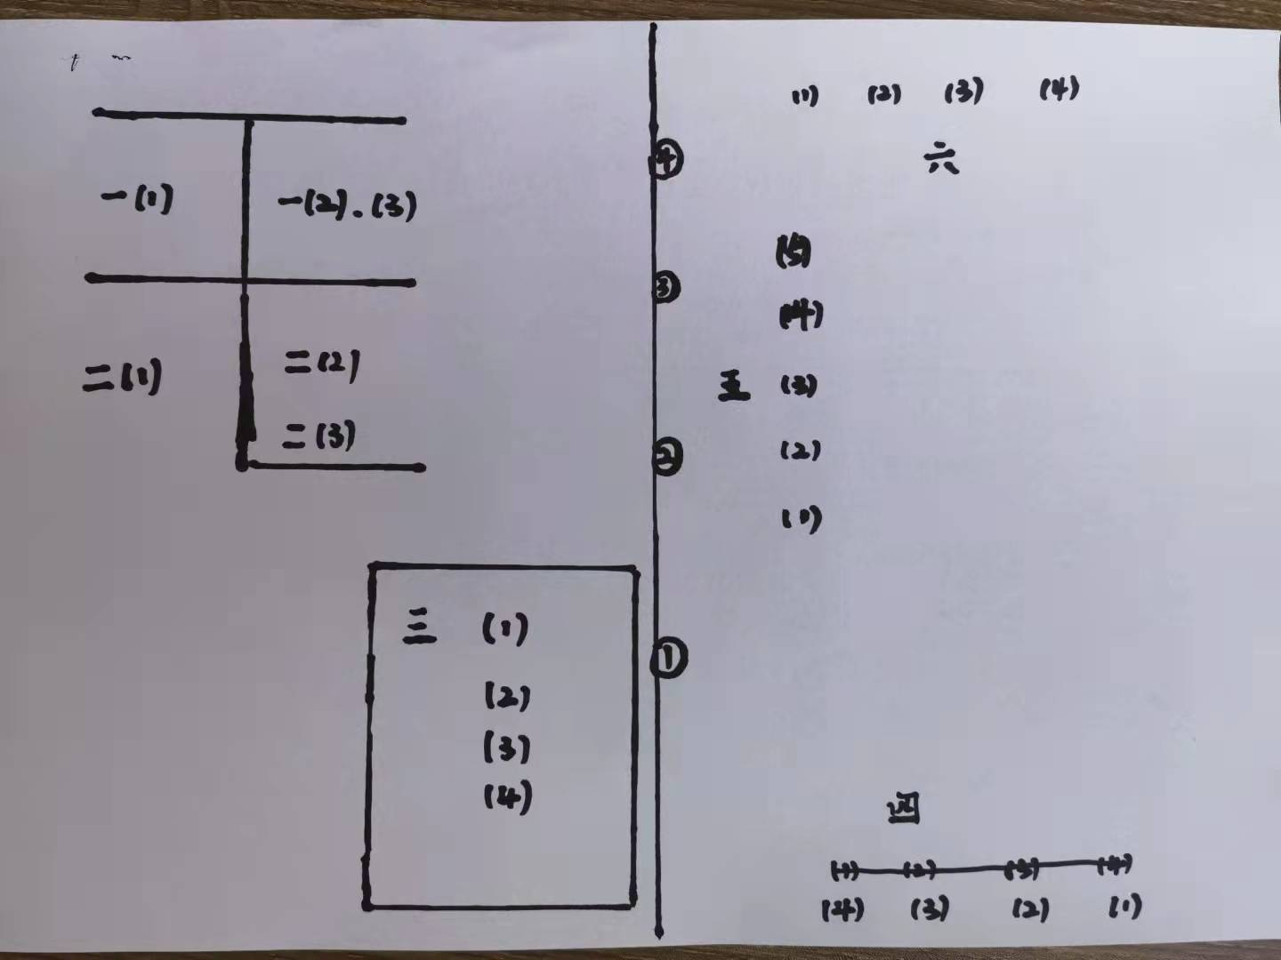
- 时间安排
以学校作息时间为主。

